

OBEC Pavlov
Zastupitelstvo obce Pavlov

NAŘÍZENÍ obce Pavlov,
kterým se vymezují místní komunikace nebo jejich určené úseky, které lze užít k stání silničního motorového vozidla jen za cenu sjednanou v souladu s cenovými předpisy

Zastupitelstvo obce Pavlov se na svém zasedání dne 30. 10. 2025 na základě § 23 odst. 1 písm. a) zákona č. 13/1997 Sb., o pozemních komunikacích, ve znění pozdějších předpisů a v souladu s § 11, § 84 odst. 3 a § 102 odst. 2 písm. d) a odst. 4. zákona č. 128/2000 Sb., o obcích, ve znění pozdějších předpisů, usneslo vydat toto nařízení obce Pavlov (dále jen „nařízení“):

Čl. 1
Vymezení místních komunikací

- Toto nařízení vymezuje místní komunikace nebo jejich určené úseky (dále jen „vymezené komunikace“), které lze užít za cenu sjednanou v souladu s cenovými předpisy⁾ k stání silničního motorového vozidla v obci Pavlov na dobu časově omezenou, nejvýše však na 24 hodin.

- Vymezené komunikace dle tohoto nařízení jsou označeny dopravním značením podle zvláštního právního předpisu.⁾

- Vymezené komunikace, jejichž užití má být zpoplatněno, jsou uvedeny v příloze k tomuto nařízení.

Čl. 2
Způsob placení sjednané ceny

Sjednaná cena se platí v případech uvedených v Čl. 1 odst. 1 tohoto nařízení
- prostřednictvím parkovacího automatu anebo
- registrováním platby pomocí mobilní aplikace či webového rozhraní

- Čl. 3
- Způsob prokazování zaplacení sjednané ceny

- Zaplacení sjednané ceny se prokazuje:

- parkovacím lístkem z parkovacího automatu anebo
- zaregistrováním platby systému evidence elektronických plateb prostřednictvím mobilní aplikace či webového rozhraní

- Parkovací lístek musí být po celou dobu stání umístěn viditelně za čelním sklem silničního motorového vozidla, lícní stranou směrem ven a takovým způsobem, aby byly veškeré údaje dobře čitelné. Řidič motocyklu uschová parkovací lístek u sebe a je povinen jej předložit na vyzvání kontrolního orgánu ke kontrole.

Čl. 4
Provozovatel a kontrola

- Provozovatelem parkovišť na vymezených komunikacích je obec Pavlov. Správu parkovišť vykonává obec Pavlov.

- Kontrolu dodržování tohoto nařízení provádí Obecní policie Pavlov. Porušení povinnosti stanovené tímto nařízením se postihuje podle platných právních předpisů.⁾

Čl. 5
Účinnost

Toto nařízení nabývá účinnosti počátkem 15. dne následujícího po dni jeho vyhlášení.

---------------------------------------- --------------------------------
Zdeněk Duhajský JUDr. Pavel Müller
starosta obce místostarosta obce

Příloha k nařízení obce Pavlov, kterým se vymezují místní komunikace nebo jejich určené úseky, které lze užít k stání silničního motorového vozidla jen za cenu sjednanou v souladu s cenovými předpisy

Vymezené komunikace, které lze užít za cenu sjednanou podle cenových předpisů k stání motorového vozidla na dobu časově omezenou, nejvýše však na 24 hodin.

Místní komunikace/parkoviště | Současný popis vymezující místní komunikaci/ park. nebo její úsek
PAV01 – Parkoviště ulice Rudolfa Gajdoše | Parkoviště Rudolfa Gajdoše – parcelní číslo: 482/214, k. ú. Pavlov u Dolních Věstonic, obec Pavlov
PAV02 – Parkoviště ulice Lužní | Parkoviště ulic Lužní u KD – parcelní číslo: 482/1, k. ú. Pavlov u Dolních Věstonic, obec Pavlov
PAV03 – Parkoviště ulice Podhradní | Parkoviště Podhradní – parcelní číslo: 482/233, k. ú. Pavlov u Dolních Věstonic, obec Pavlov
PAV04 – Parkovací stání ulice Podhradní | Parkovací stání ulice Podhradní – parcelní číslo: 482/233, k. ú. Pavlov u Dolních Věstonic, obec Pavlov
PAV05 – Parkovací stání ulice Česká | Parkovací stání ulice Česká – parcelní číslo: 482/240, k. ú. Pavlov u Dolních Věstonic, obec Pavlov
PAV06 – Parkoviště ulice 23. dubna | Parkoviště ulice 23. dubna – parcelní číslo: 43/5 a parcelní číslo: 484/1, k. ú. Pavlov u Dolních Věstonic, obec Pavlov

PAV01 – Parkoviště ulice Rudolfa Gajdoše – parcelní číslo: 482/214, k. ú. Pavlov u Dolních Věstonic, obec Pavlov.

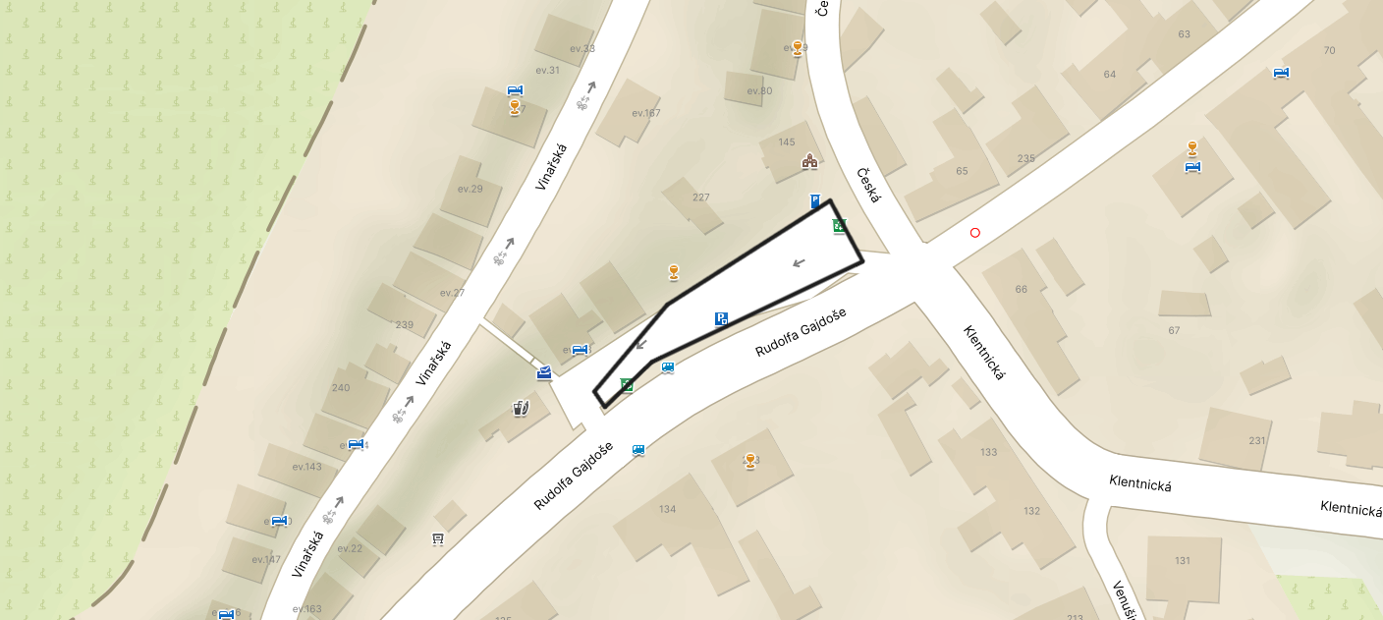

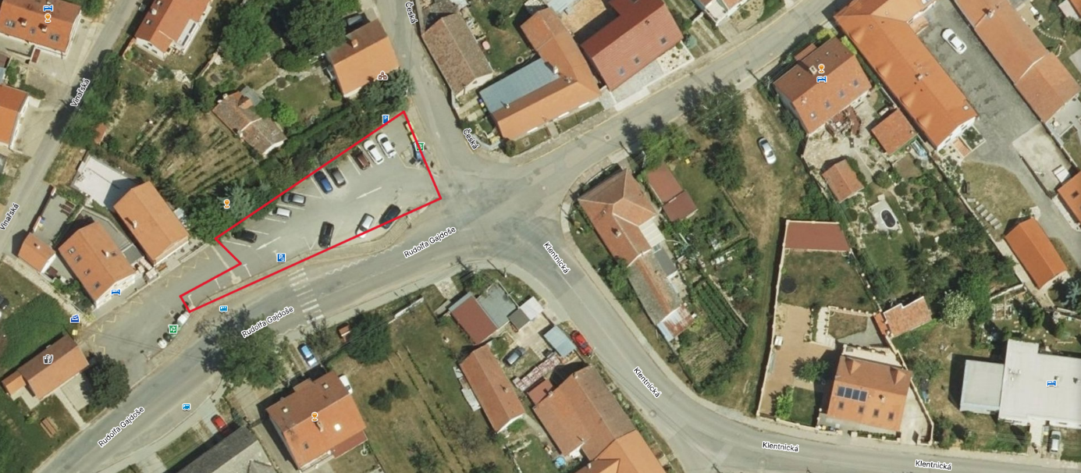

PAV02 – Parkoviště ulice Lužní u KD – parcelní číslo: 482/1, k. ú. Pavlov u Dolních Věstonic, obec Pavlov.

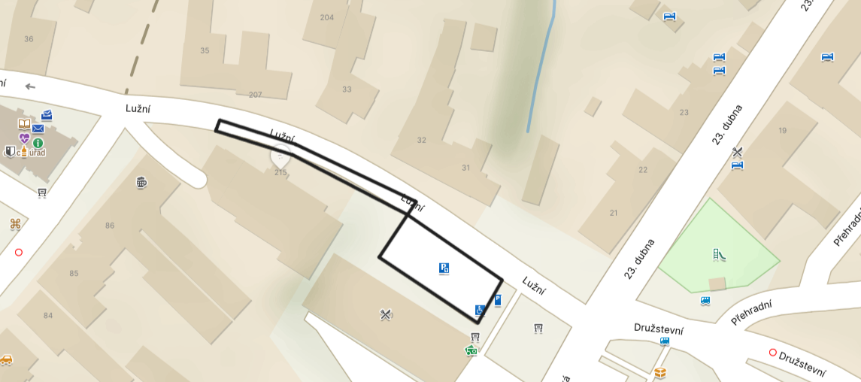

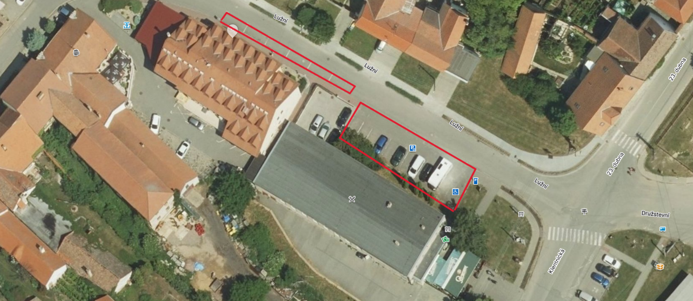

PAV03 – Parkoviště ulice Podhradní – parcelní číslo: 482/233, k. ú. Pavlov u Dolních Věstonic, obec Pavlov.

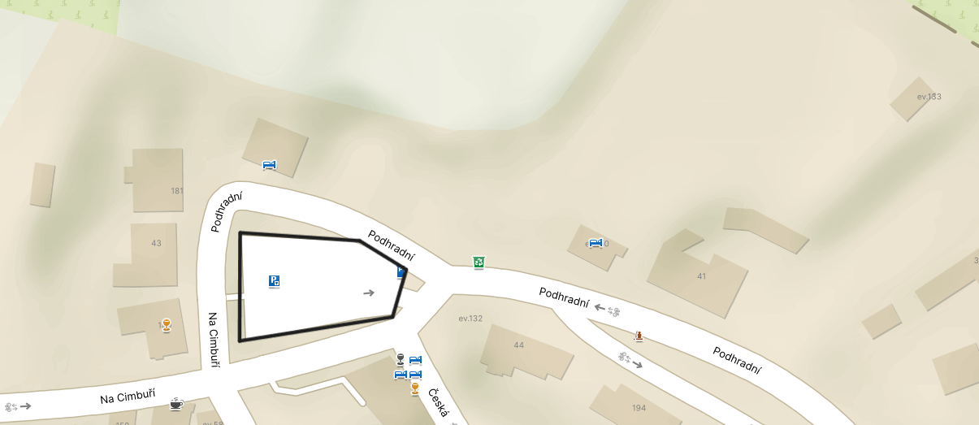

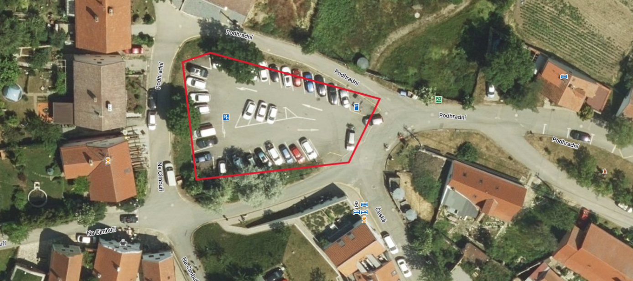

PAV04 – Parkovací stání na ulici Podhradní – parcelní číslo: 482/233, k. ú. Pavlov u Dolních Věstonic, obec Pavlov.

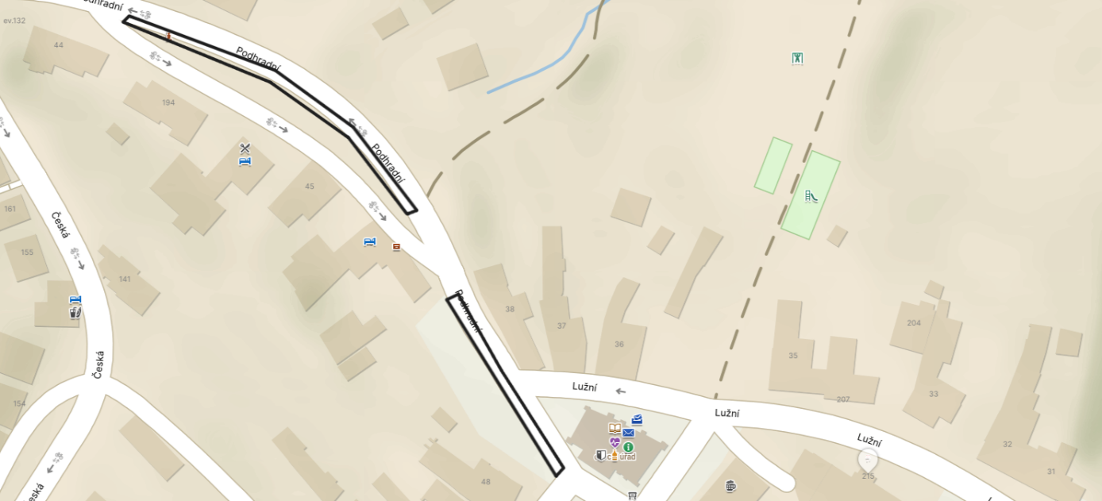

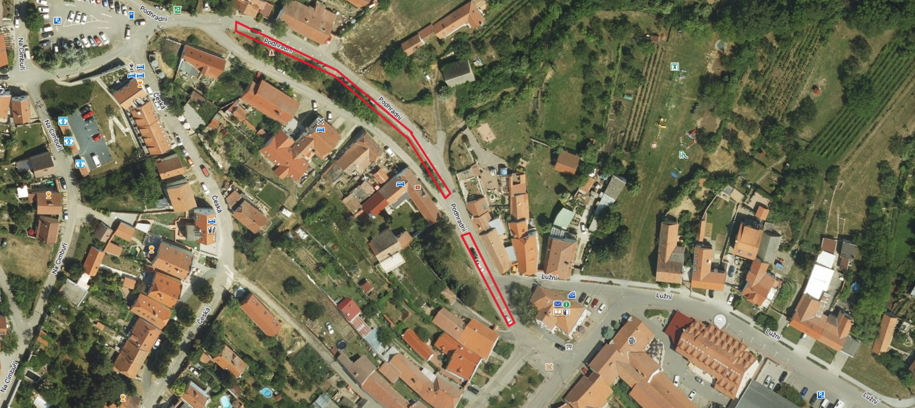

PAV05 – Parkovací stání na ulici Česká – parcelní číslo: 482/240, k. ú. Pavlov u Dolních Věstonic, obec Pavlov.

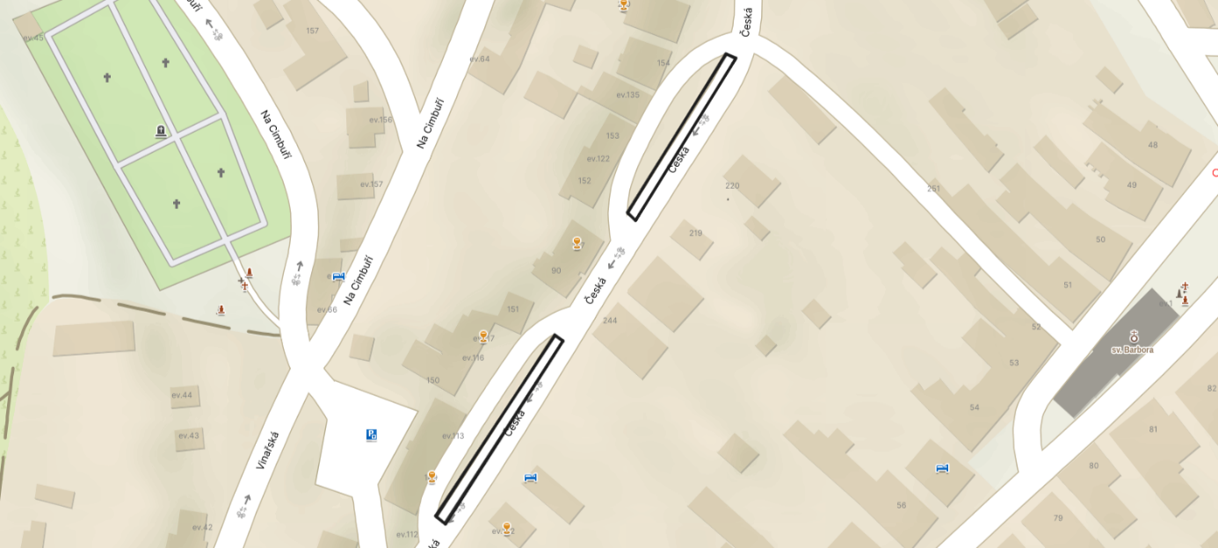

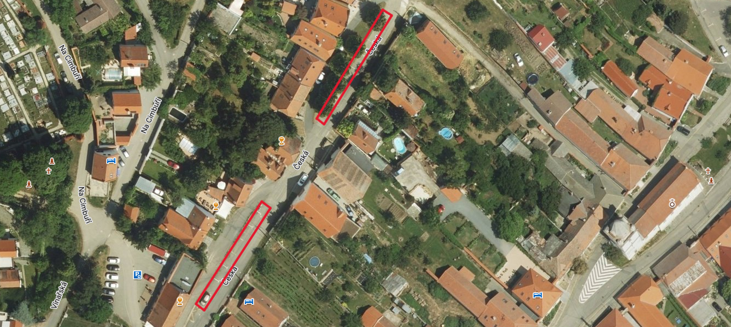

PAV06 – Parkoviště ulice 23. dubna – parcelní číslo: 43/5 a 482/240, k. ú. Pavlov u Dolních Věstonic, obec Pavlov.

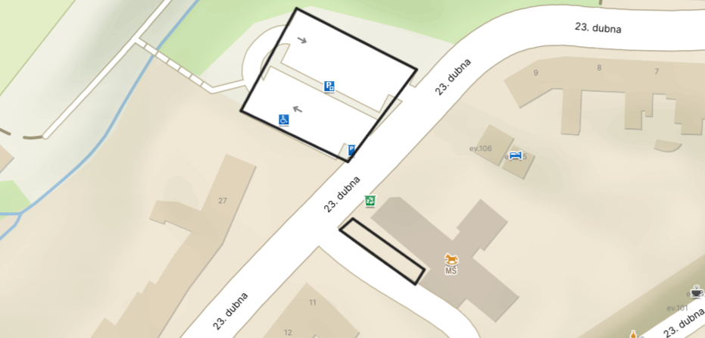

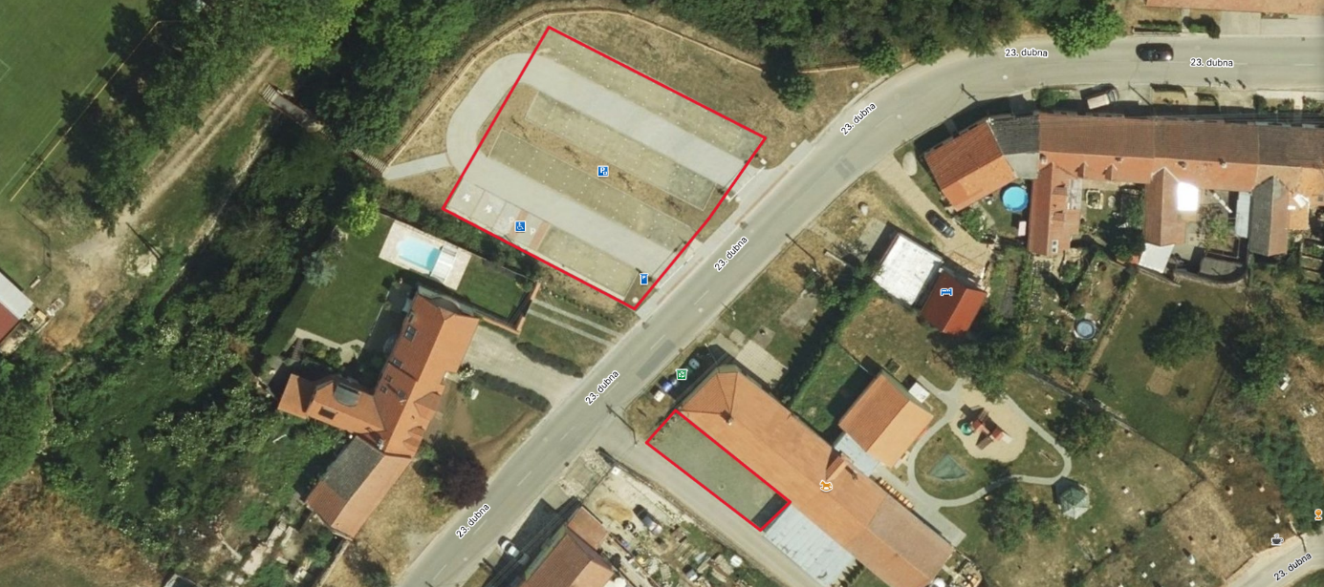

) Zákon č. 526/1990 Sb., o cenách, ve znění pozdějších předpisů.
2) Vyhláška č. 294/2015 Sb., kterou se provádějí pravidla provozu na pozemních komunikacích, ve znění pozdějších předpisů.
) Zákon č. 361/2016 Sb., o odpovědnosti za přestupky a řízení o nich, ve znění pozdějších předpisů.

